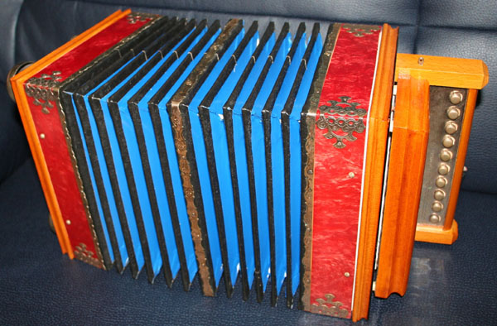 | У нее вся душа нараспашку,  И хоть пуговки есть —  Не рубашка,  Не индюшка, а надувается,  И не птица, а заливается.
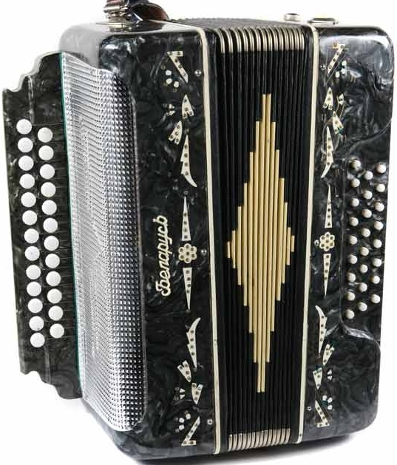 | А это баян - он похож на гармошку,  Но только баян поважнее немножко.  Кнопочки сбоку ярко блестят,  Как разноцветные пуговки в ряд.

